[별첨1-1]

2018년「대·중소기업 상생형 스마트공장 구축지원사업」
사업계획서(유형1)

유형1 사업계획서 표지는 온라인 시스템 등록 후
이메일을 통해서 수신된 양식 사용
(관련 내용은 사업공고 時 첨부된 온라인 신청 메뉴얼 참조)

1. 예 산
(부가세 포함, 단위 : 원)
구분 |  |  | 금액 (원)
총 사업비
 | S/W (견적서 내 세부 투입공수 필요)
 |  | 설계
 |  | 개발
 |  | 테스트
 | H/W
 |  | 17” Panel PC
 |  | KIOSK
 |  | 바코드스캐너
 |  | 바코드프린터
 |  | 55” LCD 모니터
 |  | Box PC
 |  | Smart Pad
 |  | 무선 AP 및 네트워크
 |  | 전압검사장비
 | 자동화장비
 |  | XXX
 | 원가감리 |  | 165,000

2. 사업 개요
2.1 추진 배경 (문제점 중심 기술)
- 샘플 내용 , Value Chain Networked-Base Manufacturing 대응
  - 제조업의 지속가능한 성장을 위해서는 협력업체간 공존 생태계 구축이 필요하므로, 최적화된 스마트공장 체계로 원재료 입고, 제조, 공급망에 이르기까지 지능화 처리할 수 있도록 하고, 이를 통해 협업 기업간에 효율적인 협업체계를 조성.
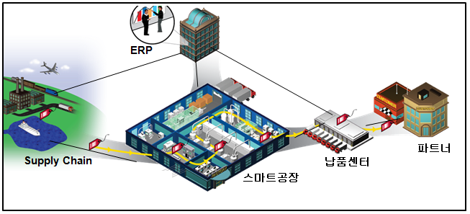
<Value Chain Networked-Base Manufacturing 대응>

- 작업 안전성 확보 및 작업부담 경감 체계 제공
  - 제어계 시스템이나 제어 장치에 대하여 작업자의 오동작 방지를 위한 체계구축으로, 초보 작업자가 아무리 잘못된 조작을 해도 시스템이나 장치가 동작하지 않고 올바른 조작에만 응답할 수 있는 체계구축.
- 검사자동화를 통한 완벽한 품질보증 체계 제공
  - 공정검사 자동화를 통한 검사누락 방지, 측정값 이상발생시 Interlock 및 Alarm을 통한 대량불량을 방지할 수 있도록 하고, 검사데이터의 Database화를 통해 제조품질이력 추적성 확보 및 실시간 모니터링을 통한 공정불량 발생할 경우 신속 정확한 대응체계 마련.
  - 통계적 공정관리(SPC) 및 품질관리를 통한 제품 제조품질 수준향상 및 협력사 품질이력 통합정보시스템 기초정보 제공.
2.2 도입 시스템과 목표 수준
구분 | 현 수준 | 목표 수준
현장자동화와 공장운영 | 기초수준 MES | 중간수준 1 MES  - 생산관리, 공정관리  - 자재관리, 제품관리

2.3 제조현장 혁신 추진 분야
제조현장 혁신  (추진분야 체크) | □ 5S3정 활동 : 제조현장 정리,정돈,Clean 활동 전개 체질개선  □ 생산성 향상 : LOB 분석, 제조방법 변경, Line 구성 변경 등  □ 품질 개선 : 고질불량 분석, 개선방법 등 품질개선기법 전수  □ 물류 개선 : 공정 물류동선 분석 및 물류동선 최적화 실행  □ 자재관리 : 창고관리, 자재공급방법 개선, Location 관리 등  □ 환경안전 : 소방, 전기, 유해물질 보관 방법 등 개선

3. 사업 목표
3.1 정량적 목표
No | 분야 | 핵심지표 (KPI) | 단위 | 현재 | 목표 | 산출기준
1 | P | 제조 리드타임 단축 | Hr | 48 | 45
2 | Q | 검사불량률 감소 | PPM | 890 | 800
3 | C | 제품원가 절감 | 원 | 4,800/개 | 4,650/개
4 | D | 납기준수율 향상 | % | 95% | 98%
※ 핵심지표는 생산성(P), 품질(Q) 중 반드시 1개를 포함하여 최소 4개 이상 설정해야 함

*는 최우선 순위 적용
구분 | 생산성  (Productivity) | 품질  (Quality) | 원가  (Cost) | 납기  (Delivery)
성과  지표 | 1. *생산품목수(증가율)  2. *매출액(증가율)  3. 영업이익률(증가율)  4. *시간당생산량(증가율)  5. *제조리드타임(단축률)  6. *설비가동률(향상률) | 1. *공정불량률(감소율)  2. *완제품불량률(감소율)  3. 검사불량률(감소율)  4. 반품률(감소율)  5. Claim 건수(감소율) | 1. 작업공수(절감률)  2. 제품원가(절감률)  3. *재공재고(절감률)  4. 재고비용(절감률) | 1. *수주출하 리드타임 (감소율)  2. *납기준수율(향상률)

3.2 예상 기대 성과

4. 프로젝트 추진 범위와 스마트공장의 구성
4.1 시스템 구성도(System Architecture)
  - H/W구성도

- S/W구성도

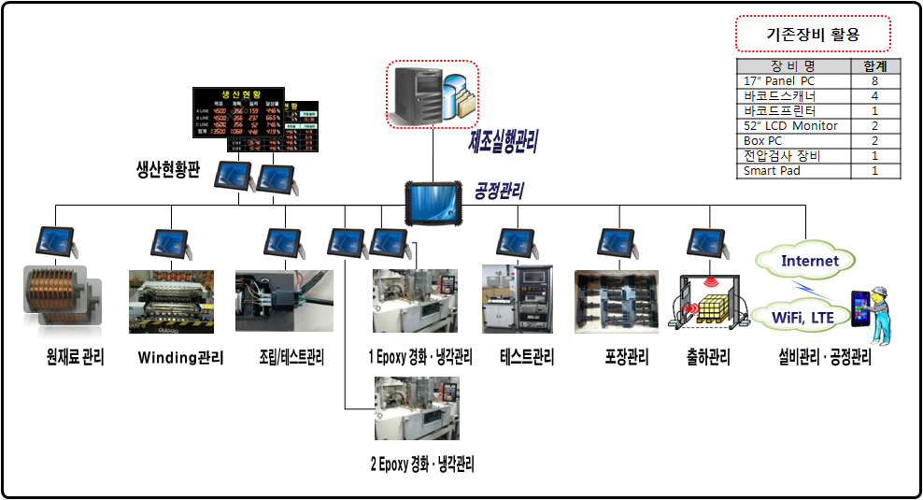
4.2 장비설치 위치

4.3 데이터집계 포인트

4.4 도입장비 목록
구분 | 입고 | 와인딩 | 조립 | 에이징 | 검사 | 포장 | 출하 | 합계
 |  |  |  |  |  |  |  | 소요량 | 기존활용 | 신규도입
17” Panel PC | 1 | 1 | 1 | 2 | 1 | 1 | 1 | 8 |  | 8
KIOSK | 1 | 1 | 1 | 2 | 1 | 1 | 1 | 8 |  | 8
바코드스캐너 | 1 | 1 | 1 | 1 | (1) | (1) |  | 6 | (2) | 4
바코드프린터 | (1) |  |  |  |  | 1 | 1 | 3 | (1) | 2
55”LCD모니터 |  |  | 1 |  |  |  | 1 | 2 |  | 2
Box PC |  |  | 1 |  |  |  | 1 | 2 |  | 2
Smart Pad |  |  |  | 1 | 1 |  | 1 | 3 |  | 3
전압검사장비 |  |  | 1 |  |  |  |  | 1 |  | 1
무선 AP | 1 |  |  | 1 | 1 | 1 | 1 | 5 |  | 5
* ( )는 기존장비 활용

5. 프로젝트 추진 조직
5.1 총괄 조직도
총괄 PM
OOO 부장
 |  |  |  | 조정위원회 |  |  |  |  |  |  |  |  |  |  |  |  |  |  |  |  |  |  |  |  | 기술자문위원회
 |  |  |  | - 총괄 PM  - 솔루션 개발PM  - 코디네이터 |  |  |  |  |  |  |  |  |  |  |  |  |  |  |  |  |  |  |  |  | - 프로세스 기술자문  - ICT 기술자문  - 품질보증 기술자문
개발 PM
OOO 팀장
품질관리 담당
교육훈련 담당
 |  | 인프라 구축 |  |  |  |  |  |  |  |  |  |  |  |  | 생산/품질관리구축 |  |  |  |  |  |  |  |  |  |  |  |  |  |  | 공정운영 구축
 |  | - 수요기업 : OOO  - 공급기업 : OOO |  |  |  |  |  |  |  |  |  |  |  |  | - 수요기업 : OOO  - 공급기업 : OOO |  |  |  |  |  |  |  |  |  |  |  |  |  |  | - 수요기업 : OOO  - 공급기업 : OOO

5.2 업무 분장표
구 분 |  | 업무내역 | 비 고
총괄 PM |  | 프로젝트 총괄 및 적절한 의사결정 유도
조정위원회 |  | 프로젝트 문제해결 및 조정
기술자문위원회 |  | 기술적 자문 및 가이드 | 외부자문가 포함
개발 PM |  | 기술개발 총괄, 개발 이슈관리
품질관리 담당 |  | 프로젝트 진행관리, 품질관리, 품질보증
교육훈련 담당 |  | 사용자 및 관리자 운영교육
인프라 구축 | 수요기업 | 네트워크, 작업장 및 시스템 설치환경 구축
인프라 구축 | 공급기업 | 하드웨어 설치 및 테스트
생산/품질관리 | 수요기업 | 업무 프로세스 정형화 및 가이드
생산/품질관리 | 공급기업 | 소프트웨어 개발, 설치, 시운전, 기술교육
공정운영관리 | 수요기업 | 업무 프로세스 정형화 및 가이드
공정운영관리 | 공급기업 | 소프트웨어 개발, 설치, 시운전, 기술교육

5.3 스마트공장 구축 교육 수료 계획
참가자명 | 담당업무 | 교육기관 | 교육기간 | 교육 과정명
이○○ | 품질관리 | 스마트팩토리 아카데미 | 2017년 △월 | 중소기업형 공장운영시스템
김○○ | 총괄PM | 스마트팩토리 아카데미 | 2017년 △월 | 스마트팩토리 추진리더

※ 사업 종료 전 참여기업의 1명 이상의 직원은 독립적인 스마트공장 교육기관에서 1개 과정 이상의 교육을 수료해야 함.

※ 외부교육기관 과정은 경북창조경제혁신센터 https://ccei.creativekorea.or.kr/gyeongbuk/
중소기업 혁신부문 혁신프로그램 참고
- 향후 추가 교육과정은 기업담당 기술멘토를 통해 공지 예정

6. 프로젝트 추진 계획
6.1 프로젝트 기간 : '18년 9월1일 ~ '18년 12월1일
6.2 세부 일정 계획
부문 | 구분 | 추진내용 | 일 정
부문 | 구분 | 추진내용 | M |  | M+1 |  | M+2 |  | M+3 |  | M+4 |  | M+5
요구  사항 | 요구사항정의 | 요구사항 수집
요구  사항 | 요구사항정의 | 요구사항 정의
요구  사항 | 요구사항 분석 | 데이터 모델정의
요구  사항 | 아키텍처 설계 | 아키텍처 정의
개발  및  구축 | 설계 | 컴포넌트 설계
개발  및  구축 | 설계 | DB설계
개발  및  구축 | 컴포넌트 구현 | UI 및 서버 구현
개발  및  구축 | 컴포넌트 구현 | 단위테스트 수행
개발  및  구축 | 통합테스트 | 통합테스트 수행
개발  및  구축 | 시스템테스트 | 시스템테스트 수행
개발  및  구축 | 시범운영 | 서비스 릴리스
개발  및  구축 | 시범운영 | 시범운영
개발  및  구축 | 조정 및 종료 | 조정 및 종료

6.3 산출물
단계 | 항목 | 내용 | 산출물명 | 비고
요구정의  단계 | 요구사항 정의 | 요구사항 수집 | 요구사항 리스트 | 사용자 요구사항 정리
요구정의  단계 | 요구사항 정의 | 요구사항 정의 | 요구사항 정의서 | 사용자 요구사항 명세
요구정의  단계 | 요구사항 분석 | 데이터 모델정의 | 논리적 DB설계 | 설계단계Entity Diagram
설계단계 | 아키텍처 설계 | 아키텍처 정의 | 아키텍처정의서 | 아키텍처 상세화
설계단계 | 설계 | 사용자 화면정의 | 화면 정의서 | 작업자 사용 화면정의
설계단계 | 설계 | DB설계 | DB상세설계, Table정의서 | 물리적 DB설계
구현단계 | 컴포넌트 구현 | UI 및 서버 구현 | 프로그래밍 | 컴포넌트 코딩
구현단계 | 컴포넌트 구현 | 단위테스트 수행 | 단위테스트 결과서 | 컴포넌트 별 자체테스트
구현단계 | 통합 테스트 | 통합 테스트 수행 | 통합 테스트 결과서 | 연동 및 통합 테스트
구현단계 | 시스템 테스트 | 시스템 테스트 수행 | 시스템테스트 결과서 | 사용자환경 부하 테스트
구현단계 | 시범운영 | 서비스 릴리스 | 릴리스 시나리오 | 시스템 오픈 시나리오
구현단계 | 시범운영 | 시범운영 | 시범운영 결과서 | 시스템 전체 기능 시범운영
구현단계 | 조정 및 종료 | 조정 및 종료 | 프로젝트 완료보고서 | 사용자 운영확인 및 종료

7. 공급기업 지원계획
7.1 교육·훈련 계획
- 개요
- 시스템 사용자 및 관리자를 대상으로 적기에 가장 효율적인 방법으로 사용법을 숙지시켜 효율적인 시스템 활용과 운영을 위한 것으로, 사용자 운영매뉴얼을 기본으로 하여 실시합니다.
- 교육범위 및 대상
- 교육범위는 시스템 전반에 관한 것으로 사용자 관점의 교육은 원부재료입고관리, 원부재료 소량분할계량관리, 배합투입관리, 제품포장관리, 생산관리 등 각 공정별로 실시하고, 관리자는 서버운영, DB관리, 시스템 관리 등 시스템 관리를 위한 기초교육을 교육대상 범위로 하여 시스템의 기능 및 특이사항을 사용자 측면에서 교육합니다.

- 교육 상세내역
교육구분 | 교육시간 | 내용 | 대상자
생산관리 | 3H * 2일 | - 시스템 메뉴 체계  - 메뉴별 화면 구성 및 기능 소개  - 시스템 고장 복구방법 | 성형공정 작업자  생산관리 담당자
품질관리 | 3H * 2일 | - 시스템 업무 소개  - 시스템 메뉴 체계  - 메뉴별 화면 구성 및 기능 소개 | 품질관리 담당자
공정관리 | 3H * 2일 | - 시스템 업무 소개  - 시스템 메뉴 체계  - 메뉴별 화면 구성 및 기능 소개 | 원재료관리 담당자  제품출하관리 담당자
제품입출하 관리 | 3H * 1일 | - 시스템 업무 소개  - 시스템 메뉴 체계  - 메뉴별 화면 구성 및 기능 소개 | 설비보전관리 담당자  금형관리 담당자
모바일 정보관리 | 2H * 1일 | - 모바일 서비스 이해  - 모바일 서비스 운영방법 | 경영자
시스템 관리교육 | 4H * 3일 | - 서비스 시스템 이해  - 데이터베이스 관리 및 운영  - 사용자 시스템 설정관리  - 비상상황 응급조치 | 시스템 관리자
계 | 33H * 1일

7.2 유지보수 계획
- 유지보수 대상
- 유지보수 지원 대상은 제안사가 제공하여 수요기업에 설치하는 컴퓨터, 주변기기, 상용 소프트웨어 및 응용 소프트웨어입니다.
- 설치 하드웨어 : Panel PC 외
- 상용 소프트웨어 : Windows OS, RDBMS 외
- 응용 소프트웨어 : 개발 소프트웨어

구 분 | 정의
무상  유지보수 | - 무상은 하자보수로 정의하며, 단순 오류수정을 범위로 함  - 시스템 설계내역과 개발 시스템이 상이하거나 하자가 있는 것은 무상 하자보수를 원칙으로 함  - 무상기간은 최종 검수완료 시점부터 12개월로 하며, 무상 하자보수 기간 중 사용자의 고의, 과실 및 천재지변에 의한 사항에 대해서는 책임을 지지 않음  - 무상 하자보수 기간 중 발생된 변경요구에 대한 사항은 이를 검토하고 무상 하자보수 범위 포함여부를 판단하여 상호 별도 협의

- 예산 유지 보수 비용 (상세 내용 기재)
구 분 | 내역
Panel 및 주변기기 | - 각종 Panel PC 운영환경 설정, S/W의 정상적인 운영지원  - OS(Windows)의 설치 및 환경설정 운영지원  - CPU, Disk, Memory, 주변장치 등의 정상적인 운영지원
소프트웨어 | - 설치 운영예정인 RDBMS의 환경설정 및 정상적인 운영지원  - 금번 스마트공장 사업을 통해 개발되는 응용소프트웨어

8. 활용 솔루션 목록표
구 분 | 장비 및 솔루션 명 | 수량 |  |  | 비 고
구 분 | 장비 및 솔루션 명 | 총 소요량 | 기존장비 | 신규도입 | 비 고
컴퓨터  및  주변기기 | Server | 1 | 1 | 0 | - 기존장비 활용
컴퓨터  및  주변기기 | 17” Panel PC | 8 |  | 8
컴퓨터  및  주변기기 | KIOSK | 8 |  | 8
컴퓨터  및  주변기기 | 바코드스캐너 | 4 |  | 4
컴퓨터  및  주변기기 | 바코드프린터 | 1 |  | 1
컴퓨터  및  주변기기 | 55” LCD 모니터 | 2 |  | 2
컴퓨터  및  주변기기 | Box PC | 2 |  | 2
컴퓨터  및  주변기기 | Smart Pad | 2 |  | 2
컴퓨터  및  주변기기 | 무선 AP | 5 |  | 5
컴퓨터  및  주변기기 | 전압검사장비 | 1 |  | 1
소프트웨어 | RDBMS | 1 | 1 | 0 | - 기존장비 활용
소프트웨어 | 응용소프트웨어 | 1 |  | 1

※ 참여기업 온라인 등록 서류 (공고문 참고)
구분 | 온라인 제출서류 목록
1 | 대·중소 상생형 스마트공장 구축사업 지원 사업계획서
2 | 견적서(공급기업 작성) 1부 및 비교견적 2건  (단 유형2의 현장혁신은 비교견적 불필요)
3 | 사업자등록증명원 1부(발행일로부터 3개월 이내)
4 | 국세 및 지방세 납세증명서(완납증명) 각1부 (발행일로부터 3개월 이내)
5 | 참여기업/공급기업 개인 정보이용 동의서
6 | 소공인, 위기관리지역 소재기업, 장애인기업, 뿌리기업 증명서류(유형2 해당기업)

* 제출서류 양식 : 다운로드
(중앙회 홈페이지(http://www.kbiz.or.kr) 정보마당≫중앙회소식)

